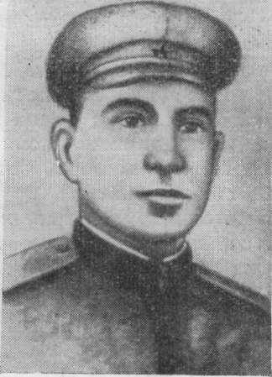

Лапшев Петр Владимирович

В неравных схватках

Среди зеленых ложбин, на невысоком косогоре выстро­ились избы села с немного странным названием Мусорка. Здесь родился и вырос будущий Герой Советского Союза Петр Владимирович Лаптев. Здесь он окончил школу, рабо­тал в колхозе. Когда над Родиной нависла опасность, сель­ский парень был призван в Красную Армию и направлен на фронт.

Воевал Лапшев в артиллерийской части. И воевал от­лично.

Среди имен прославленных пушкарей, подвиги которых получили высшее признание Родины, вскоре стали называть имя нашего земляка.

...Шло тяжелое сражение возле деревни Милоешти.

л лп

Гитлеровцы яростно контратаковали позиции советских войск. Им удалось обойти и отрезать от остальных подразделений орудие, которым командовал ефрейтор Лапшев. Но совет­ские воины не дрогнули, не растерялись.

Отражая вражеский натиск, расчет уничтожил более трид­цати фашистов, заставил замолчать два пулемета.

Обозленные немцы обрушили на артиллеристов шкваль­ный минометный огонь. Были ранены, но не покинули поле боя наводчик и заряжающий орудия. Так прошел первый день боя.

На рассвете следующего дня яростные атаки фашистов возобновились. Лапшев приказал выкатить орудие на откры­тую позицию, и первыми же пятью выстрелами артиллери­сты рассеяли ряды наступающих.

Но, несмотря на большие потери, враг не прекращал на­ступления, стремясь во что бы то ни стало захватить орудие. У советских воинов кончались снаряды. Вот всего десять ос­тается их в ящике возле лафета... пять... один. Все!

Гремит последний выстрел — ящик пуст. Еще двое артил­леристов ранены.

Ефрейтор Лапшев, уже раненый, подает команду:

— За Родину! Бей фашистов!

И бойцы с карабинами в руках бросаются в контратаку.

Четыре раза наш земляк-коммунист водил расчет в атаку на врага, и четыре раза немцы не выдерживали натис­ка, откатывались обратно.

Но артиллеристы тоже держались из последних сил. Надо было что-то делать.

На третьи сутки ночью Лапшев идет в разведку, уста­навливает, где в боевых порядках фашистов слабое место, нет автоматчиков. И на рассвете расчет выходит из окруже­ния, выкатив на руках орудие.

За время ожесточенного боя расчет волжанина уничто­жил несколько пулеметных гнезд фашистов. Петр в руко­пашных схватках лично убил 12 гитлеровцев.

Но в одном из последующих боев герой-артиллерист был смертельно ранен и скончался. Он отдал жизнь за наше се­годняшнее счастье. Подвиг его будет вечно жить в сердцах советских людей.